MRI
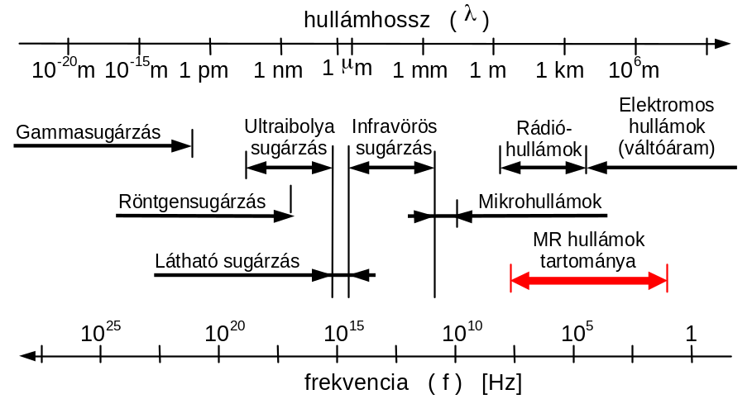
MRI frekvenciaspektruma

MRI. DOC SEGÉDLET ÁBRÁI
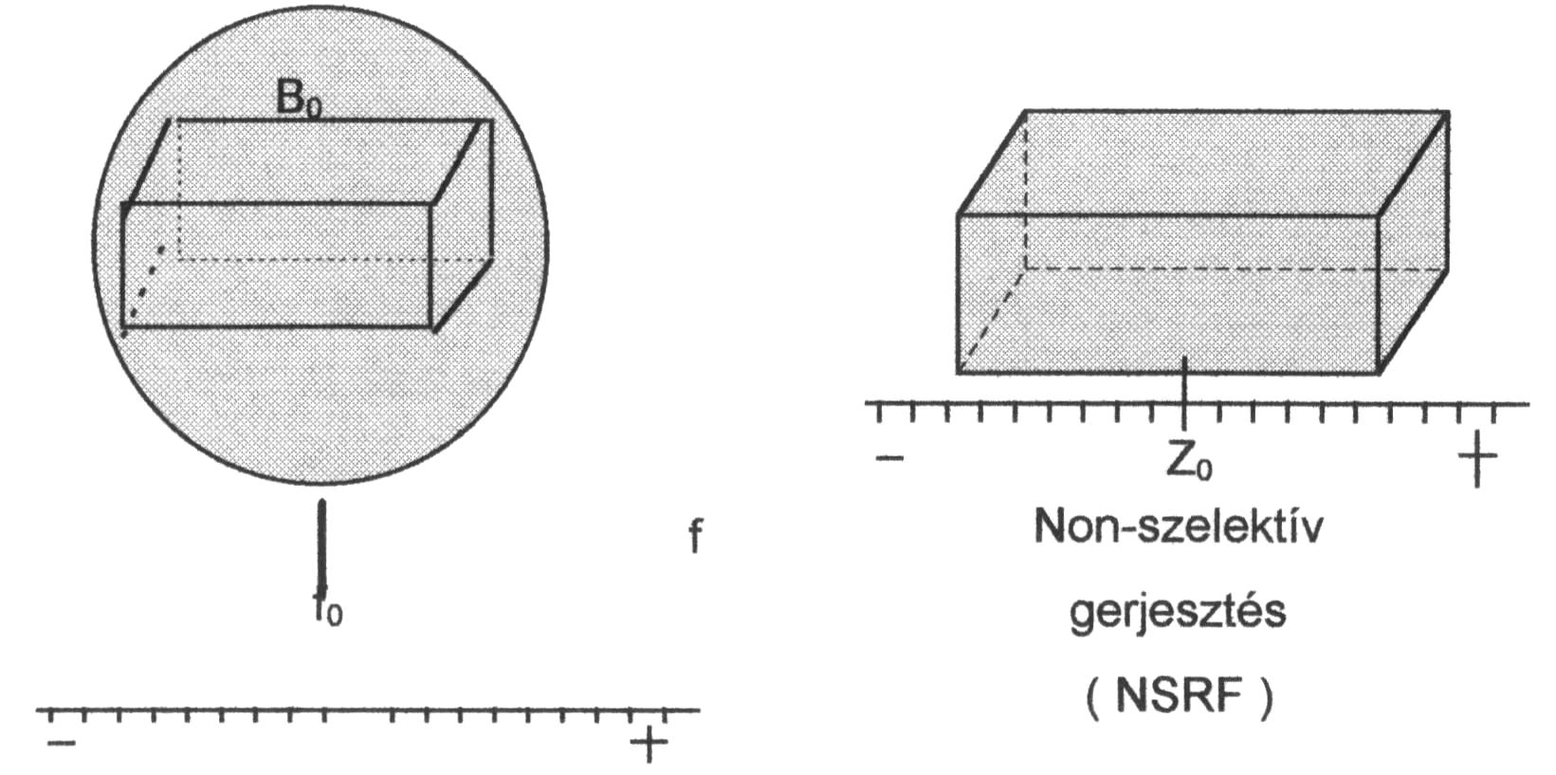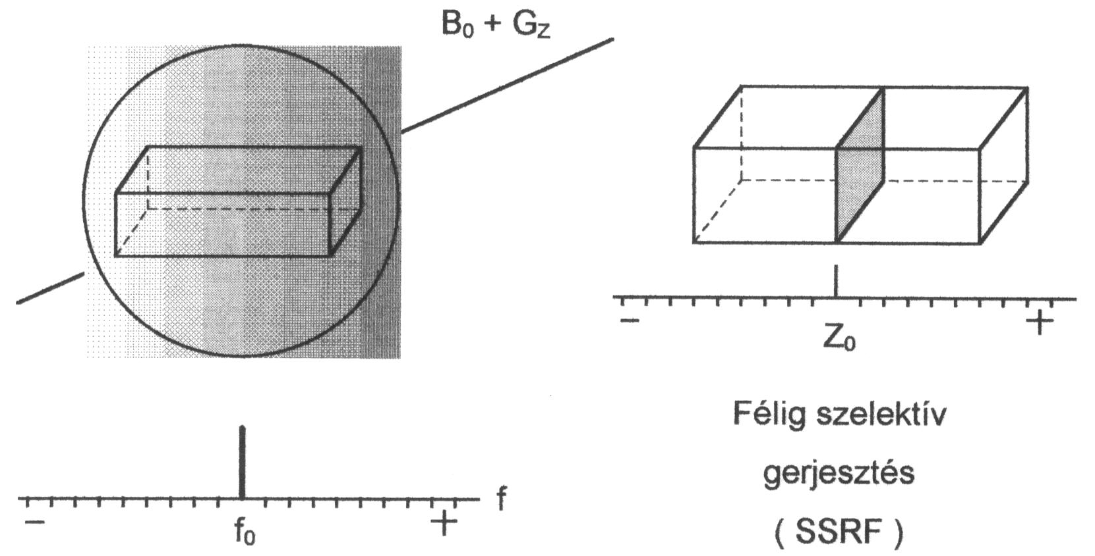
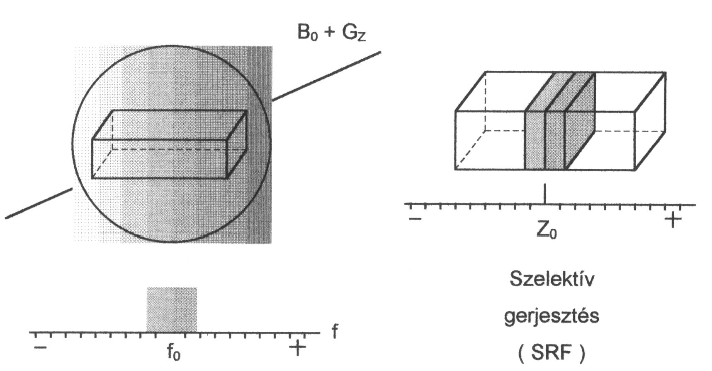
Gerjesztési módok jellemzői
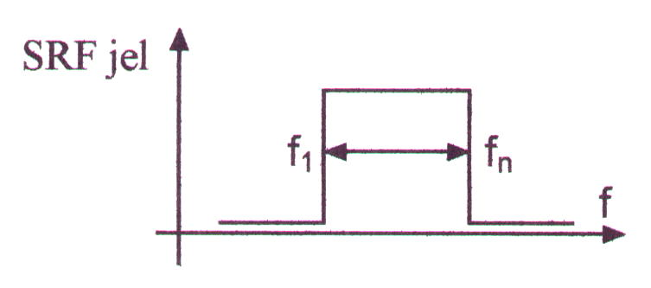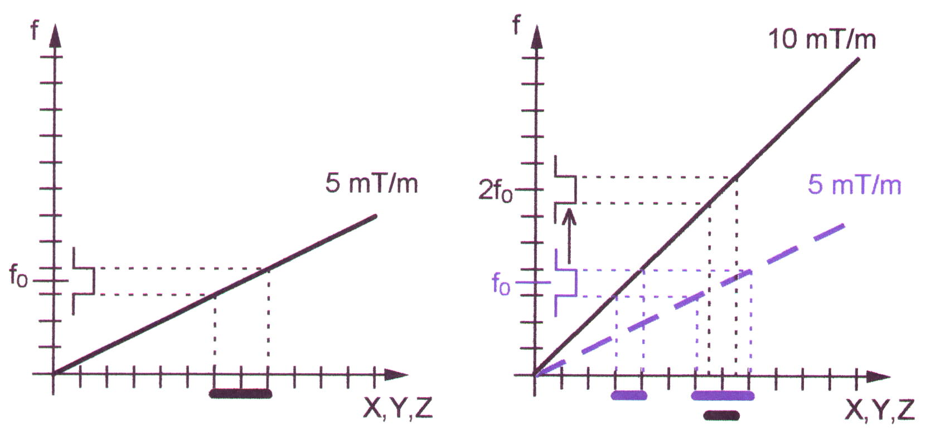
SFR jel sávszélesség változtatása Gradiens mező erősségének változtatása
Szeletvastagság gradiensfüggő
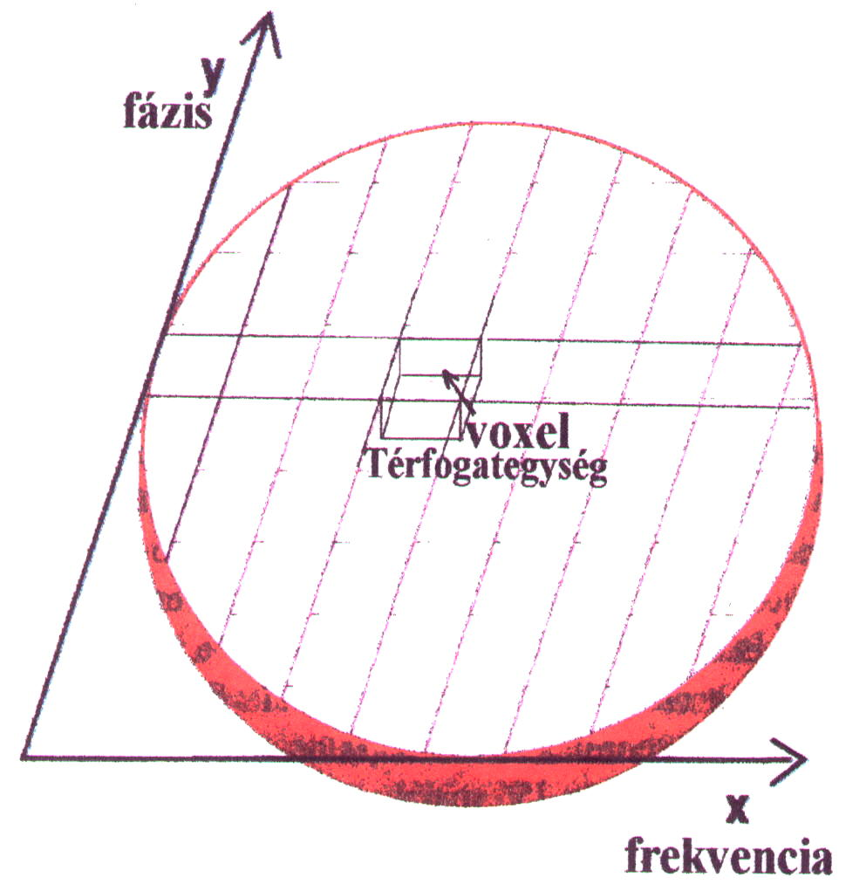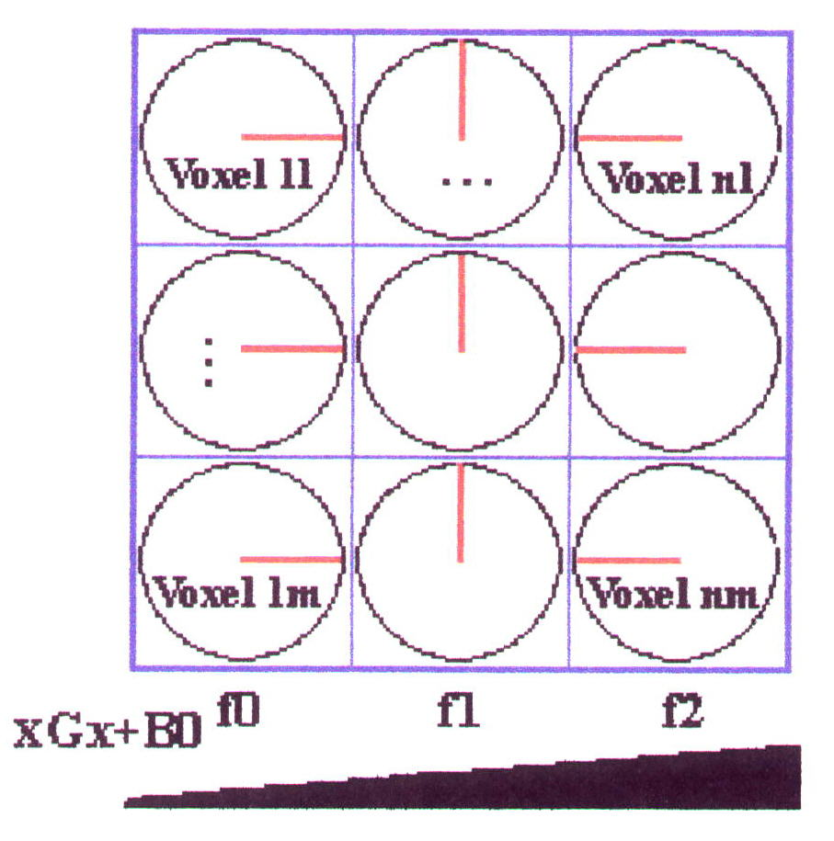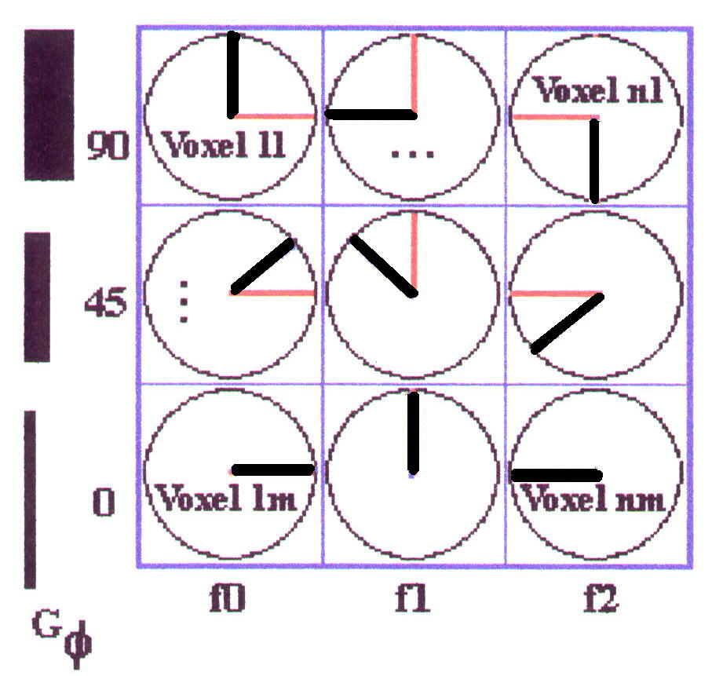
Voxel értelmezése FE - Frequency Encoding PE - Phase Encoding
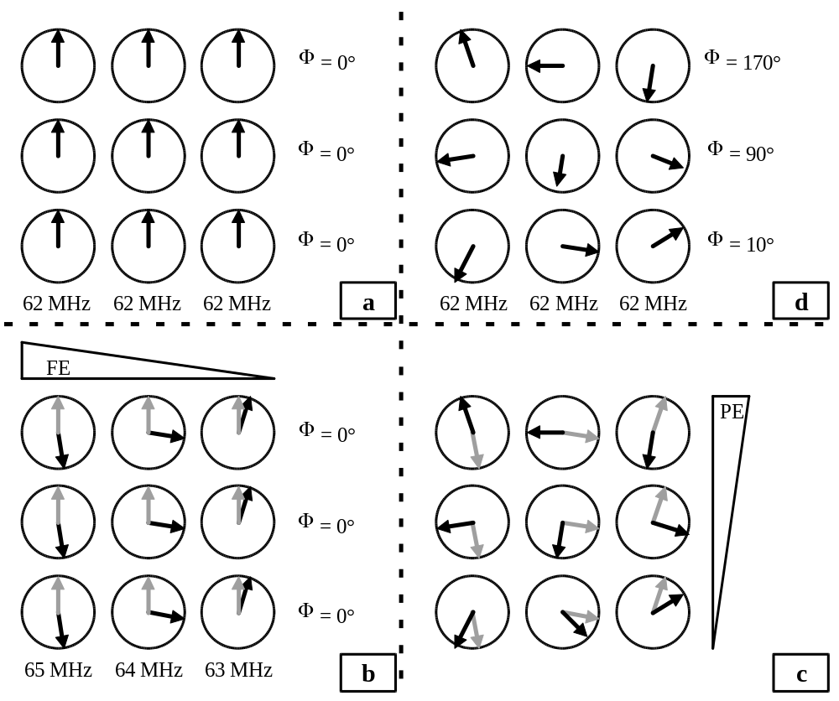
A szeleten belüli helymeghatározás lépései: a, Alapállapot.b, Szeletválasztás.
c, Fázisdekódolás. d, A végső állapot.
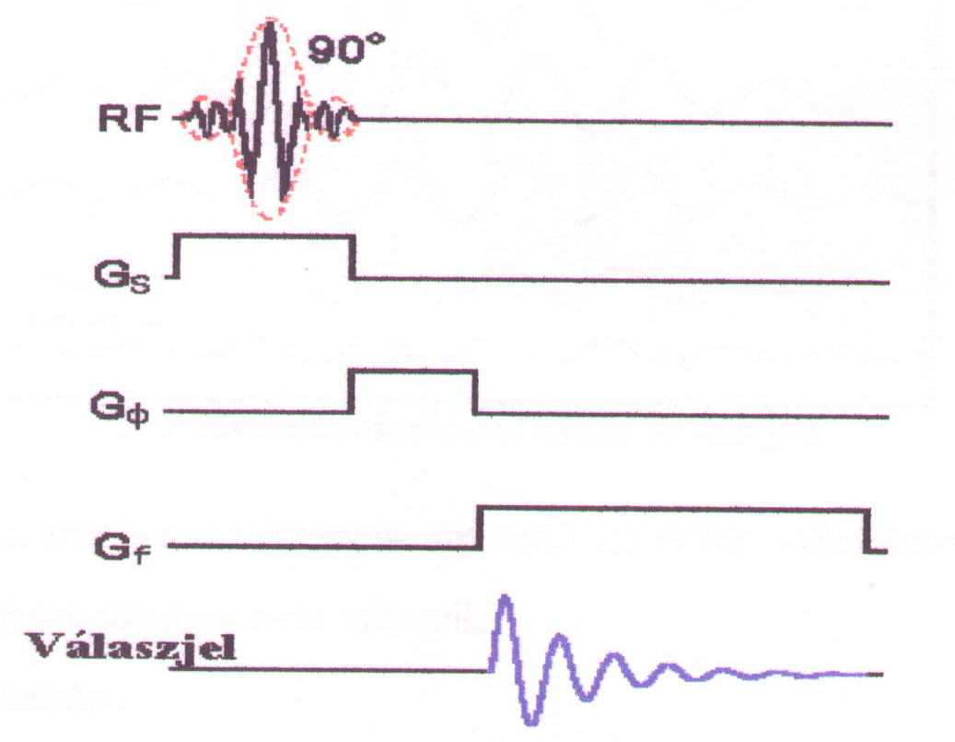Időzítés
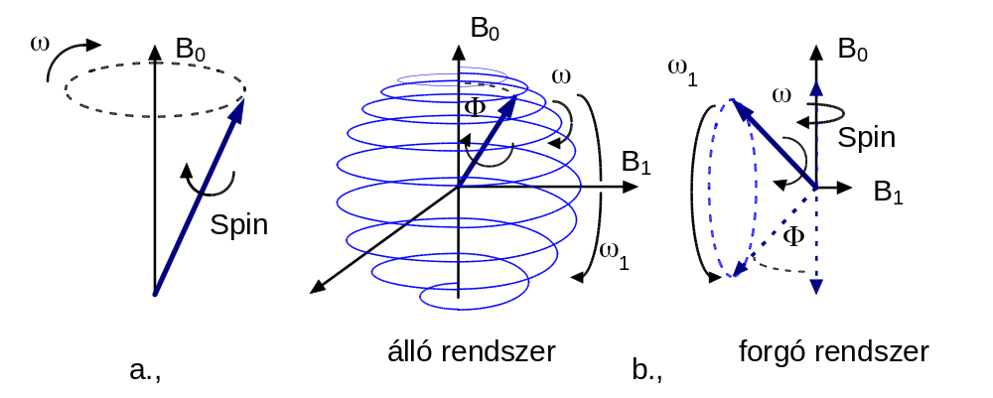
A spin precessziója külső mágneses térben: a., A precesszió frekvenciájával forgó koordináta rendszerben a spin állónak látszik, míg b., álló rendszerben nézve spirálmozgást végez.
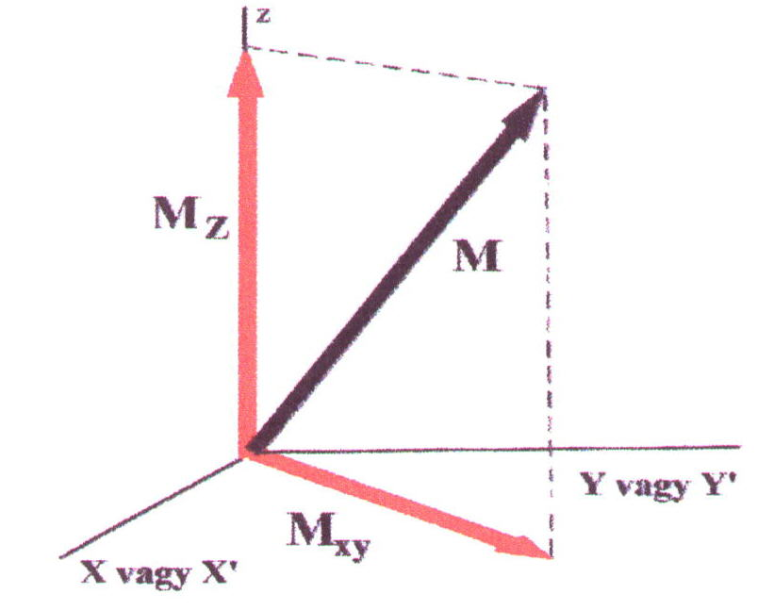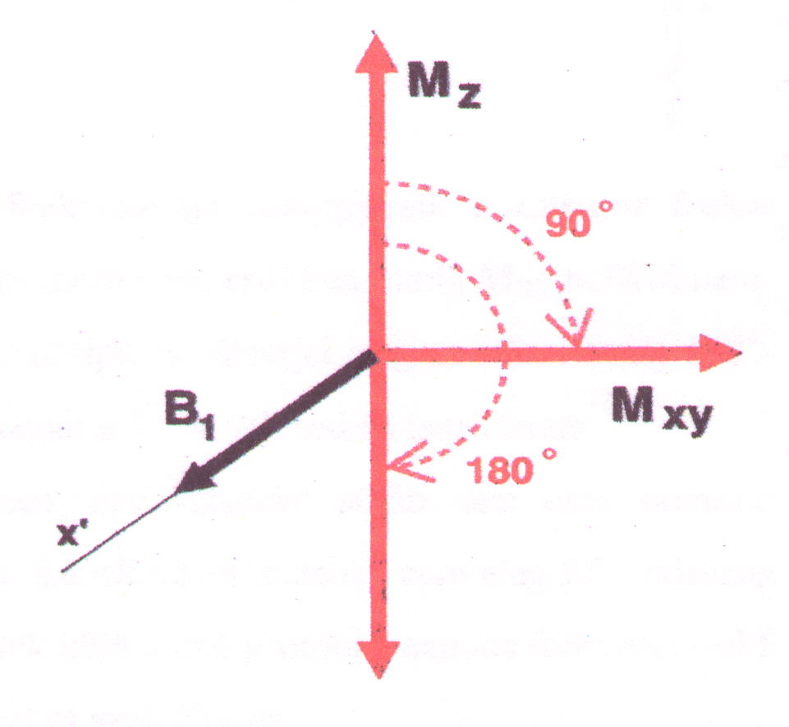
M_{z} longitudinális és 90°- os, 180° - os gerjesztés
M_{XY} transzverzális komponensek
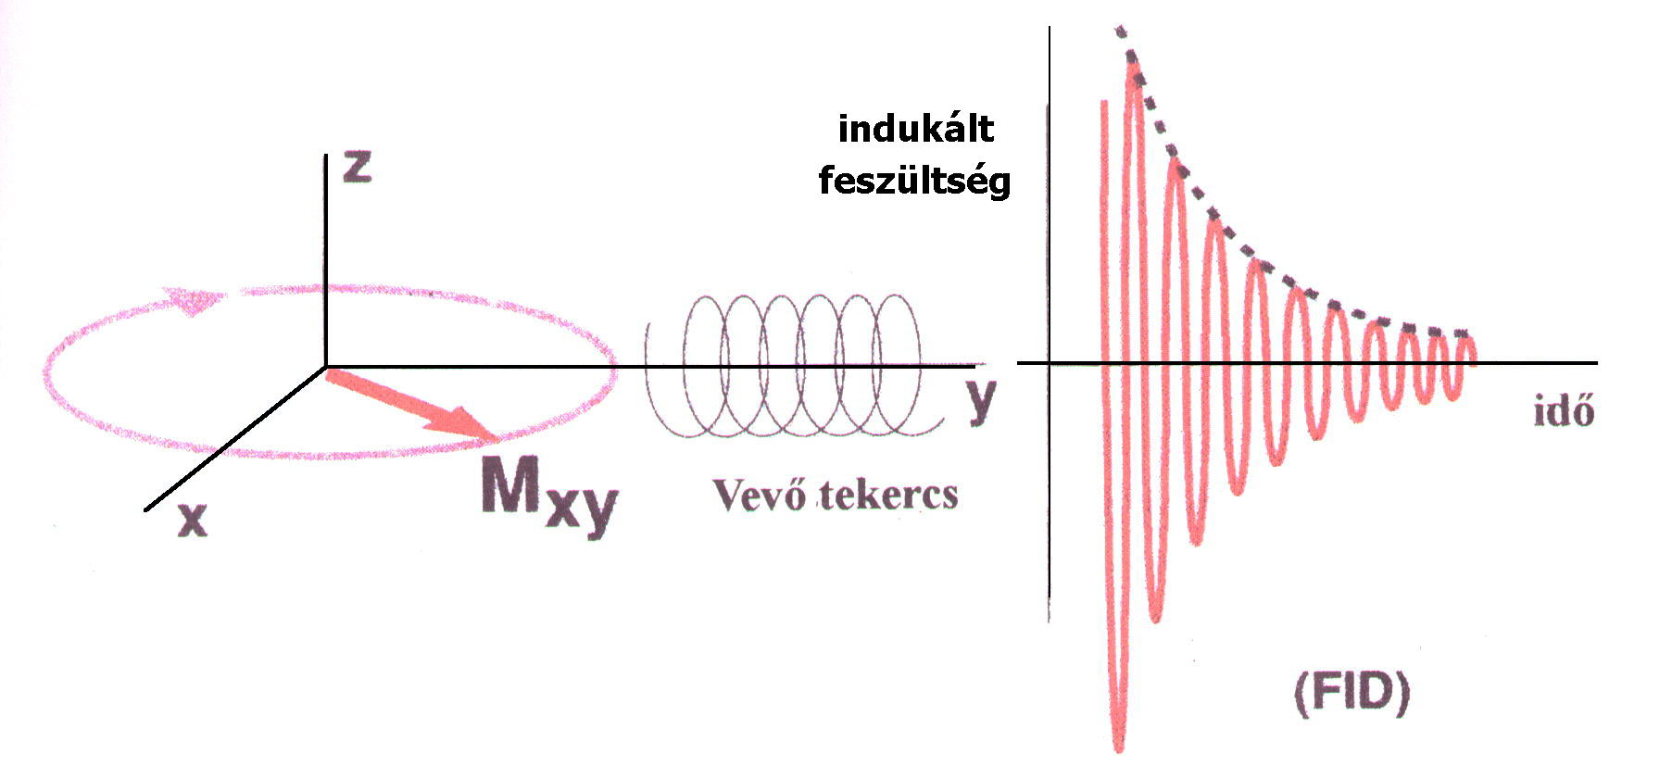
FID jel
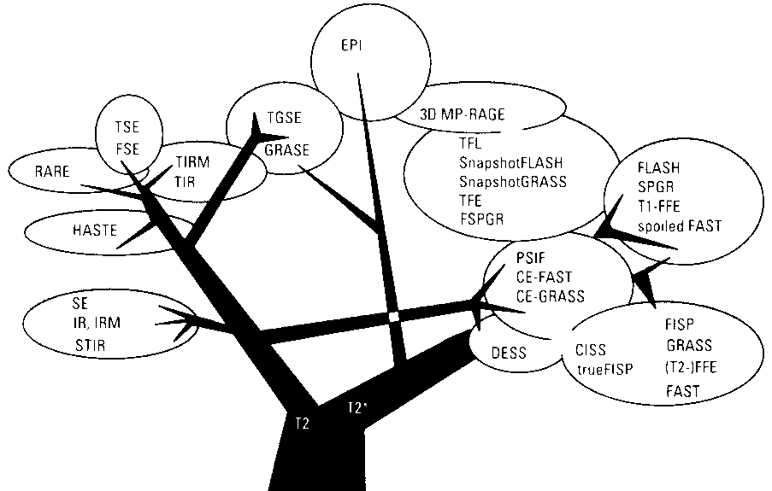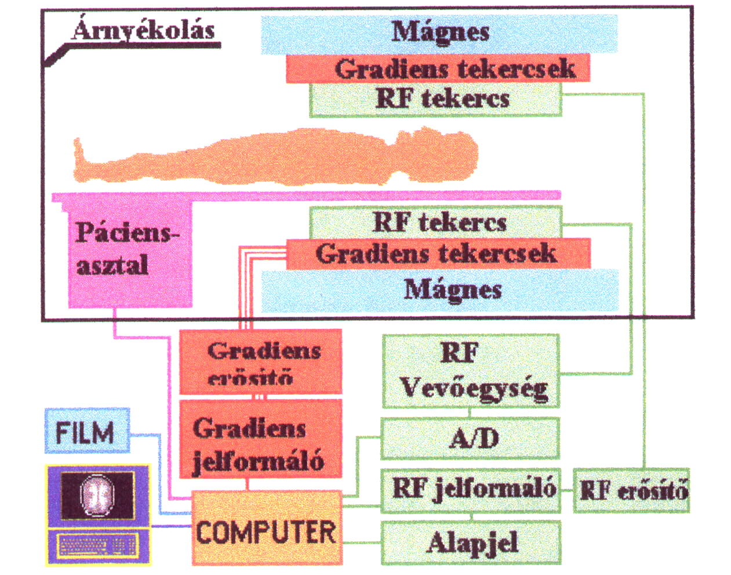
Szekvenciák MRI elvi felépítése

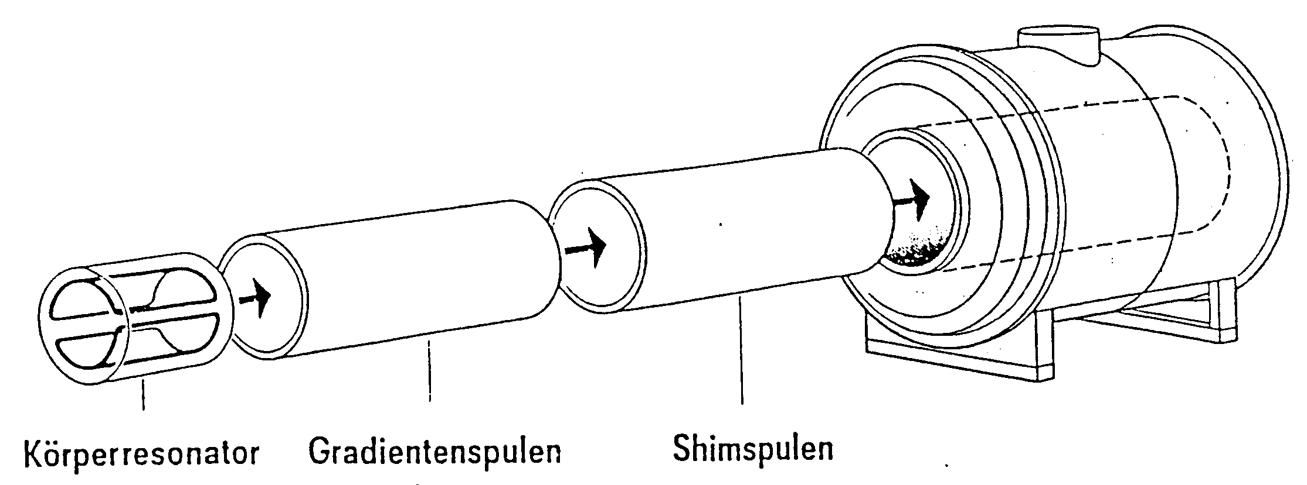
Tekercsrendszer

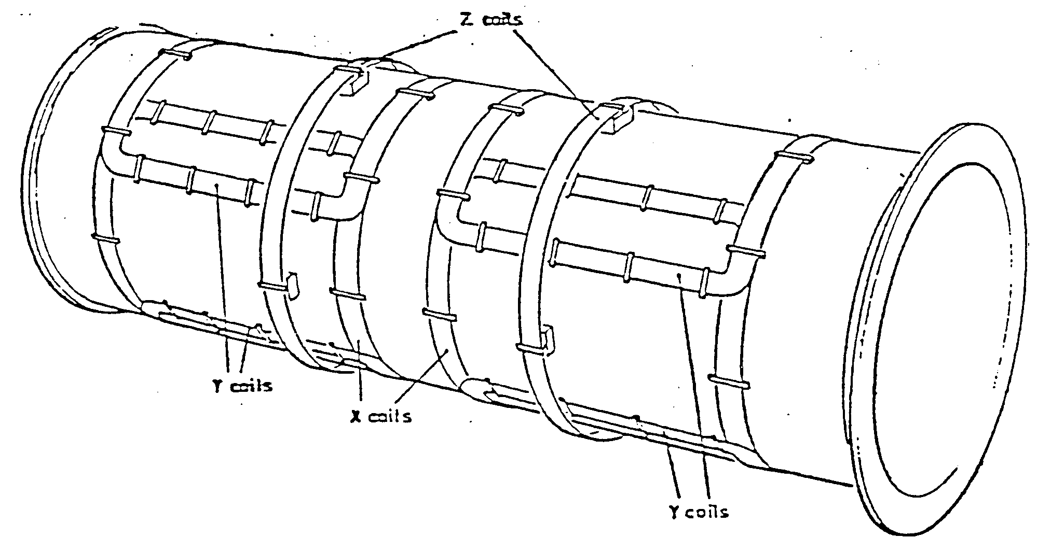
Gradiens tekercsek

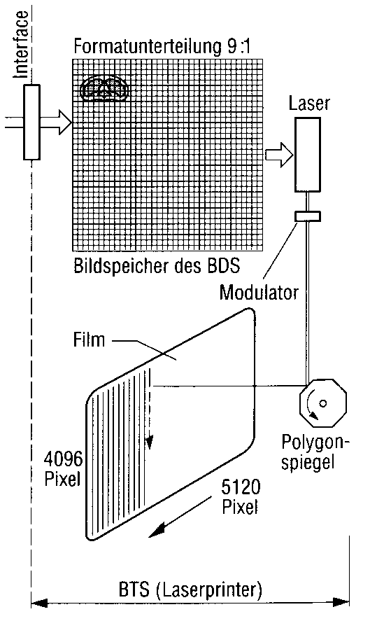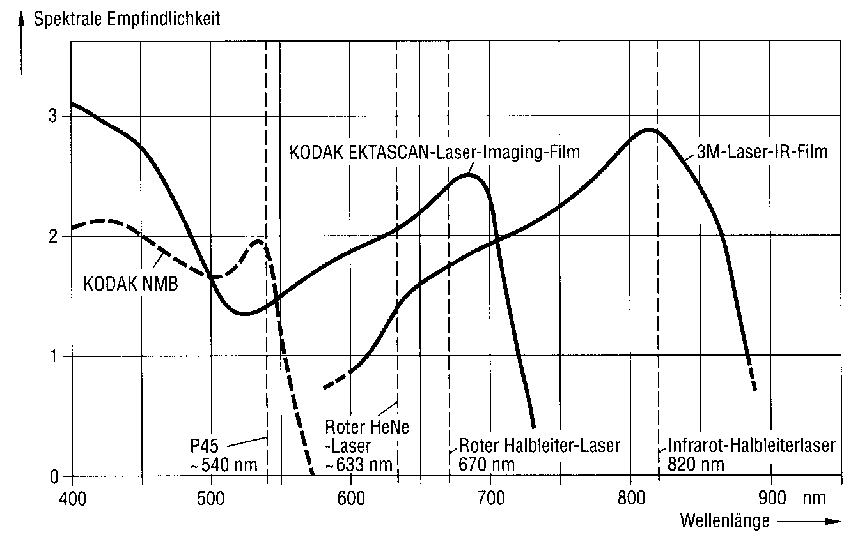

LÉZERkamera orvosi képfeldolgozó rendszerekhez és a hozzá használt filmek spektrális tulajdonságai

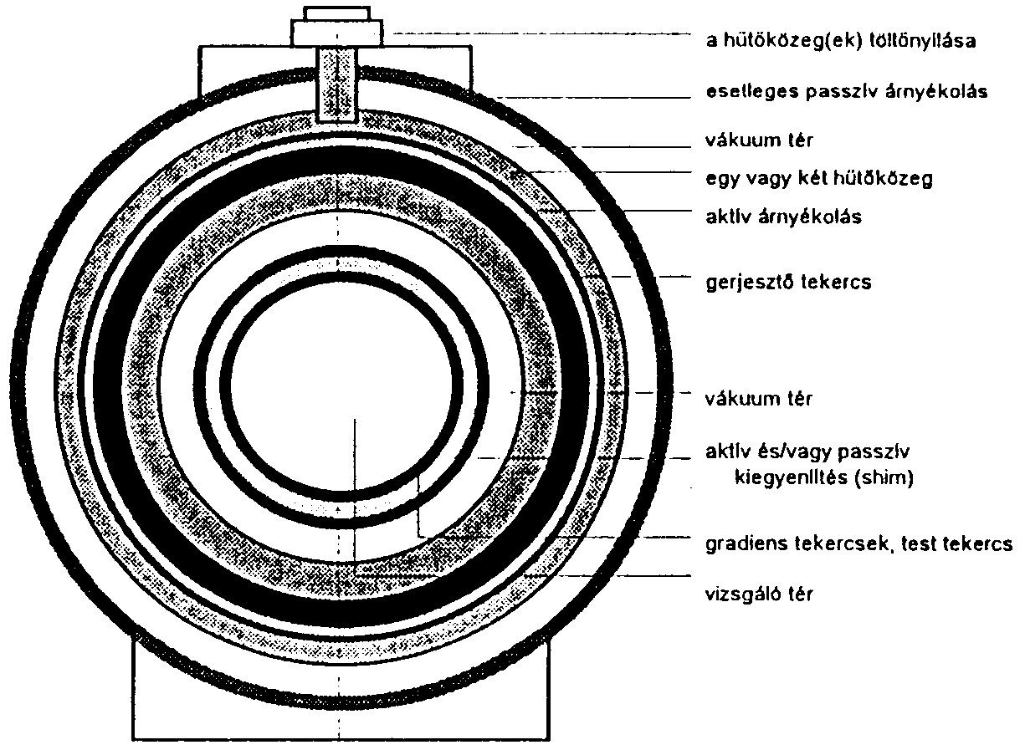

Szupravezető polarizáló mágnes elvi felépítése

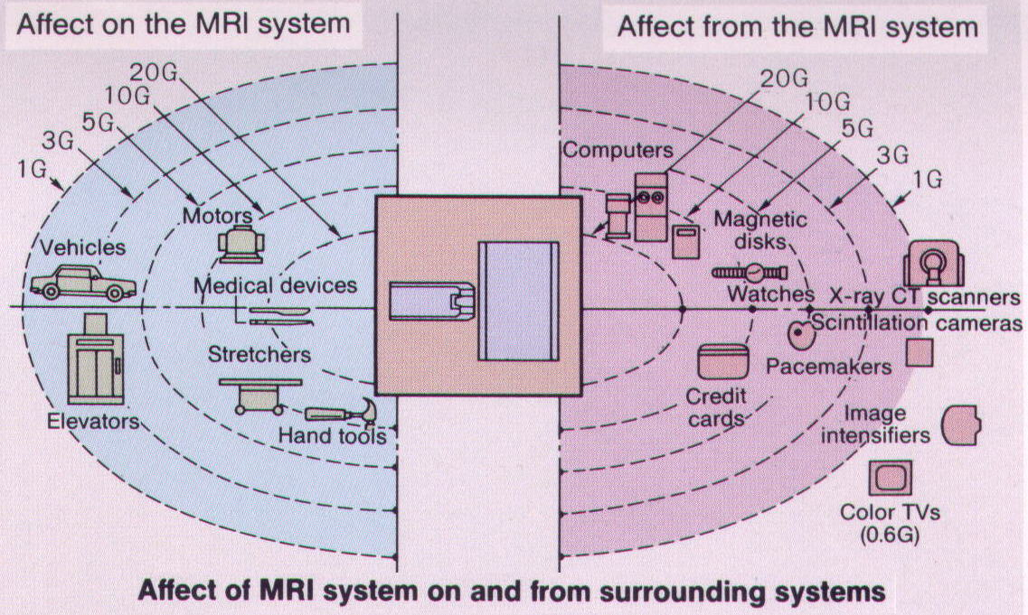
A szórt mágneses tér

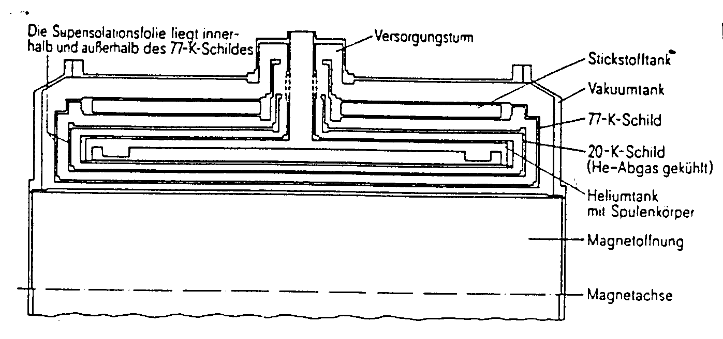
MAI "hidegfej" megoldás

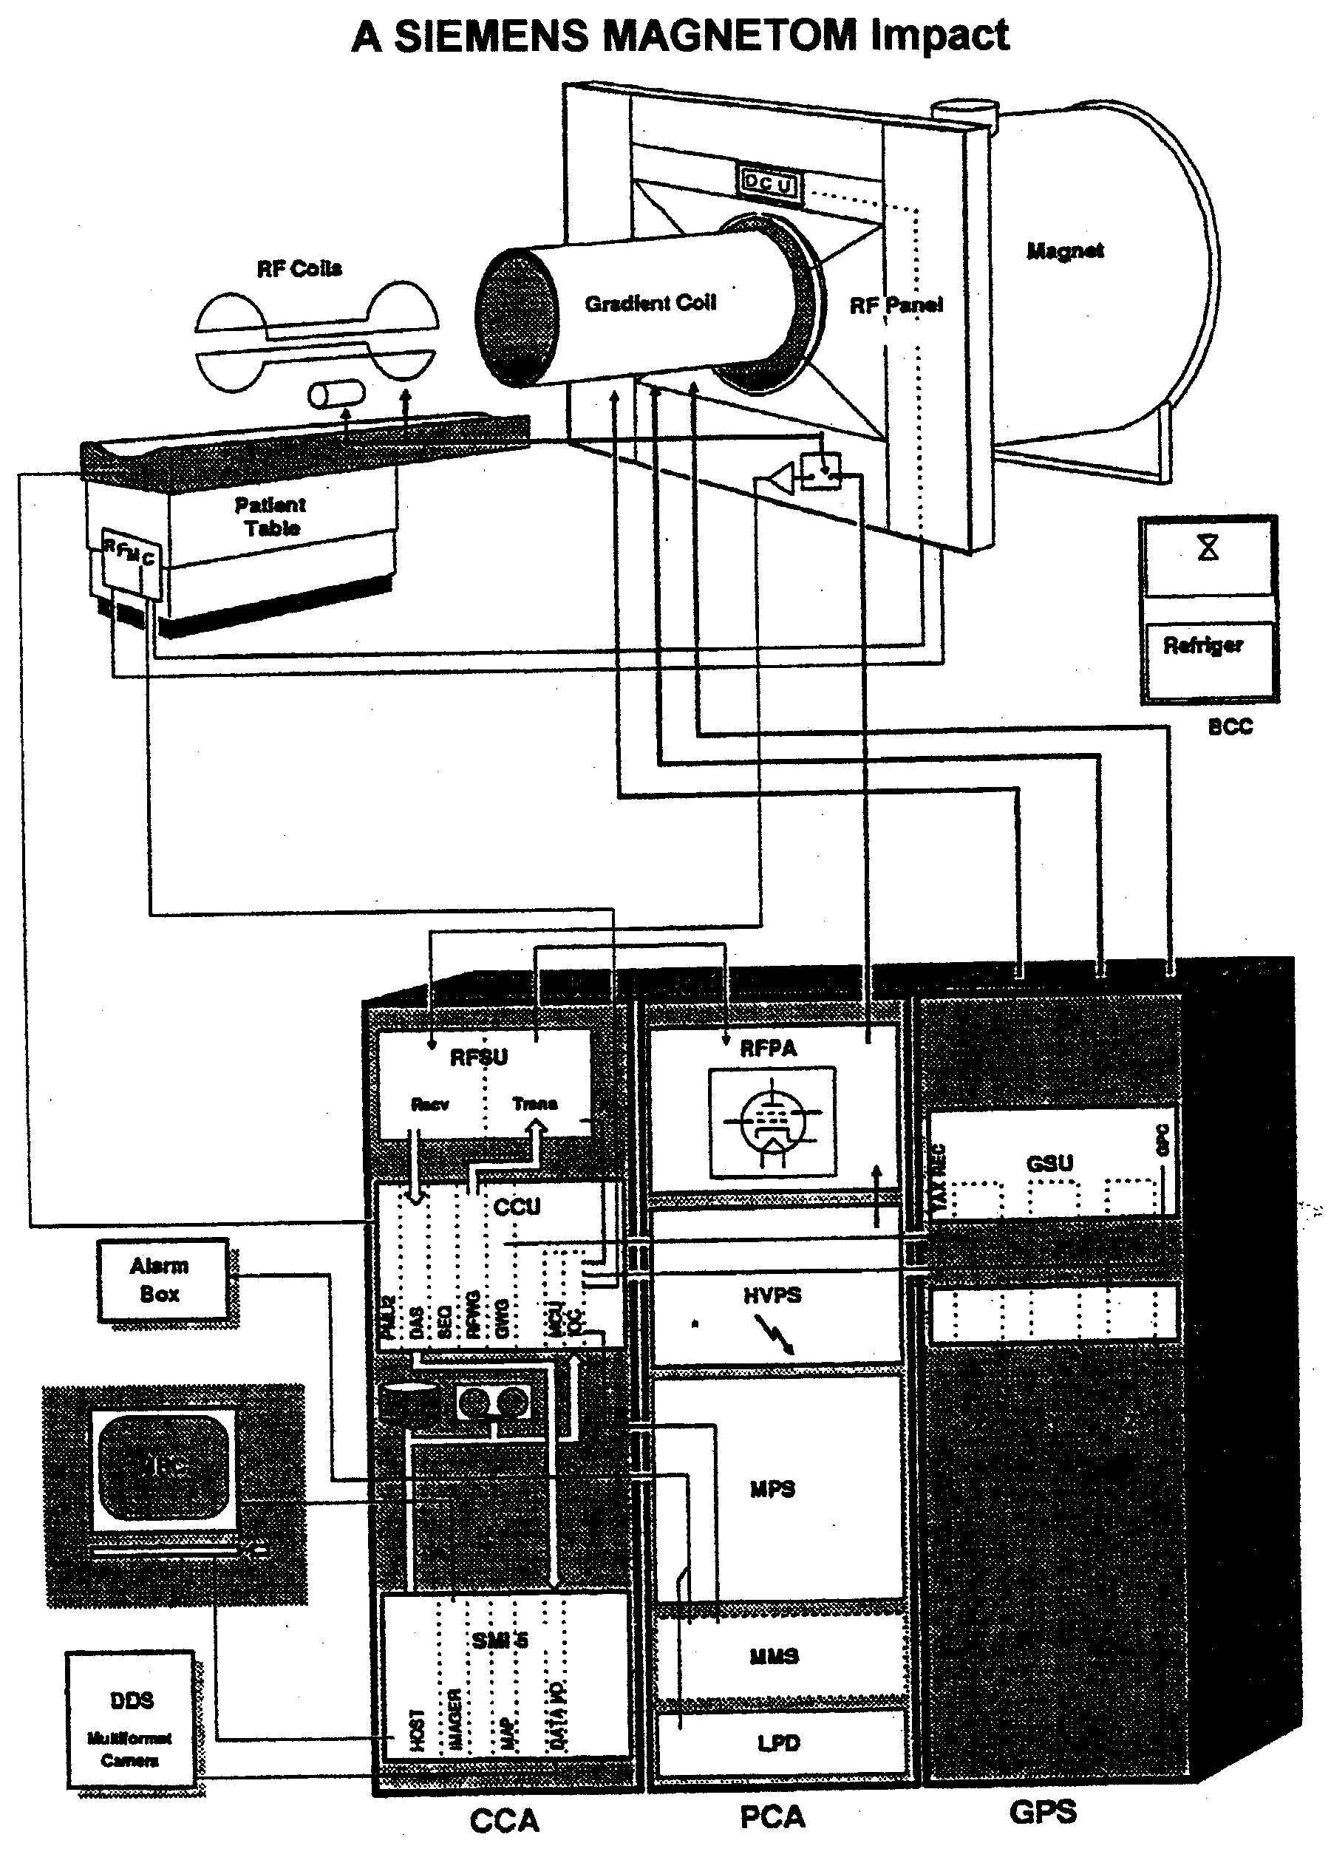

Siemens Magnetom Impact elvi felépítése

